ЗИМНИЕ СВЯТКИ
(Народные праздники)
Многие русские народные праздники сопровождаются напоминающими театральное представление действиями, зачастую необычными и непонятными. Почему люди из года в год, из века в век в определённые дни словно исполняют хорошо заученные роли? Навряд ли на эти и подобные вопросы смогут ответить все. Большинство, наверное, скажет, что так, мол принято, такова традиция.
Верно. Такова традиция. И корни её уходят во времена седой старины, во времена языческие.
Шло время. Вместе с развитием человека развивались и его религиозные представления. В единое целое слились языческие праздники и христианские, приспособившись к народному быту. Череда праздников и памятных дат стала для крестьян удобной системой времяисчисления.
Самым веселым праздником были Святки. Святочная неделя приходилась на морозную зимнюю пору, проходила с 07 по 19 января. По сути это был не один праздник, а несколько.
Рождество христово – 07 января, Новый год, приходившийся на Васильев день – 14 января и Крещение – 19 января.
Святки – это от слова "святой".
Святки – яркий пример того, как не только уживаются, но и переплетаются, сливаются воедино христианские и языческие праздники с их обрядами и традициями.
Первый святочный праздник – Рождество.
Началу праздника предшествовал сорокодневный Рождественский пост, во время которого не только нельзя было "вкушать скоромную пищу", но возбранялось всякое увеселение. Поэтому можно представить, насколько долгожданным был первый вечер перед Рождеством.
Канун Рождества называется сочельником, потому что в этот день "до первой звезды" следовало соблюдать пост особенно строго, не есть ничего, кроме сочива – размоченных в воде хлебных зёрен с мёдом.
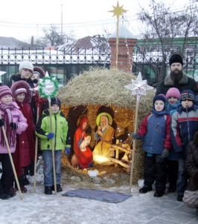
Вечером все отправлялись в церковь – на всенощную, во время которой народ во главе со священником совершал крестный ход. Его обязательным атрибутом был Рождественский фонарь – символ Вифлеемской звезды, указавшей в день рождения младенца Христа волхвам путь к нему. Вернувшись из церкви домой, всей семьёй садились за стол.
После трапезы молодёжь отправлялась колядовать. Ходили от дома к дому и пели поздравительные песни-колядки, в которых славились хозяева дома и содержались благопожелания богатства, урожая, многодетности и т.д.

Пришла коляда,
Накануне Рождества!
Уж бы дядя доброход!
Выдай денег на проход!
Выдашь – не выдашь,
Будем ждать,
У ворот стоять!
Золотая голова
Шёлкова борода!
Ты подай пирожка,
Ради праздника Христова
Пирожка-то хоть пресного
Хоть кисленького,
Да пшеничненького!
Отрежь потолще,
Подай побольше!

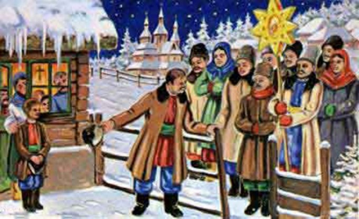

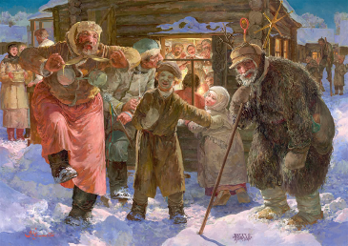
К этому празднику пекли специальное угощение – печенье-"козули". Хозяева одаривали печеньем, конфетами, деньгами. Если хозяева жадничали или ничего не давали, то колядовщики пели озорные колядки с шуточными угрозами:
Не дашь пирога-
Мы корову за рога.
Не дашь кваску-
Мы свинью за виску.
Не дашь блинка-
Мы хозяина в пинка.

Всё, что давали хозяева, колядовщики собирали в мешок, а потом коллективно поедали.
За время Святок колядовали трижды: в Рождественский сочельник, под Новый год, в Васильев день и в Крещенский сочельник.
Зачастую вместе с колядовщиками ходили ряженые. Ребята, девчата и взрослые стремились нарядиться так, чтобы не быть узнанными: лица мазали сажей, надевали маски. Чаще всего переодевались в животных – медведя, козу, быка, коня и т.д.
Ряженые без приглашения с шумом, гамом врывались в дома, внося в них оживление и веселье. Разыгрывались различные сценки, потешавшие зрителей, которые нередко сами становились участниками действа.
После бурной рождественской ночи с колядованием, играми ряженых, ритуальным смехом и весельем – обрядами языческими – наступало мирное утро, приносящее с собой спокойные и возвышенные обряды христианские.
Церковное духовенство спешило обойти крестьянские дворы, чтобы поздравить хозяев с Рождеством Господа Бога и Спаса нашего Иисуса Христа. Впереди процесса несли Рождественский фонарь.
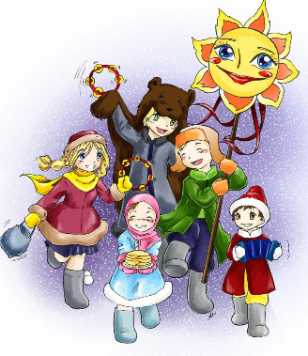
Вслед за священниками дети и подростки также ходили из дома в дом славить Христа. В каждой группе кто-нибудь из ребят нес на длинном шесте звезду, сделанную из фольги или цветной бумаги, символизирующую Вифлеемскую звезду.
Войдя в избу, дети сначала исполняли тропарь, а затем начинали посыпать всё вокруг и людей зерном, что воспринималось как пожелание богатства в наступающем году.
Второй праздник Святок – Новый год, или Васильев день.
Его справляли по старому календарю – 14 января. Празднование Нового года начиналось уже накануне вечером. Молодёжь ходила колядовать. Но новогоднее колядование несколько отличалось от рождественского. У песен был иной припев: овсень. Название это идет от слова "овсень". Это слово связано с древним названием у русских людей января – "просинец", что значит "светлеющий".

Мы ходили, подходили по проулочкам,
Эй, Овсеня, эй, овсень!
Мы искали, уж искали
И Сергевнин двор.
Мы нашли её двор посередь Москвы,
Посередь Москвы – ворота красны.
На Новый год были специальные поздравления.
Сею, вею, посеваю,
С Новым годом поздравляю.
На Новый год, на ново счастье
Уродись пшеница, колос, чечевица,
На поле – копнами, на столе – пирогами.

В ночь под Новый год (Васильев вечер) обязательно в каждой семье был накрыт праздничный стол. Новогоднее застолье было особенно пышным. Считалось, что изобилие блюд обеспечит такое же изобилие продуктов на весь год.

С Васильева дня начинались "Страшные вечера" – настоящий разгул нечистой силы. Это было время, когда с ней можно было вступить в контакт, чтобы выспросить про свою судьбу. Девушки собирались на посиделки и устраивали гадания. Конечно, дело это было грешное и опасное, но ведь так хотелось узнать, что ждёт впереди, узнать о личном счастье.
Черти, лешие,
Бесы, дьяволы,
Приходите ворожить!
Суженый, ряженый,
Приди меня разувать,
Умой меня, причеши меня.
Гадали и взрослые, но вопросы духам у них были другие: об урожае, о приплоде скота, что сулит будущее – богатство или бедность, здоровье или болезнь…
Способов гадания было множество. Но главное – правильно растолковать "знак", который подаёт нечистая сила.
Крещение – третий праздник Святок.
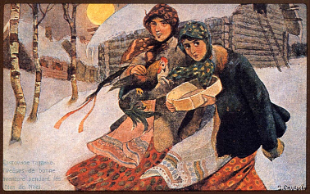
Накануне Крещения в третий раз колядовали, накрывали праздничный стол. В Крещение освященной водой смывали все грехи – "очищались".
Крещенский сочельник – главный день святочных гаданий.
Девушки гадали на судьбу свою:
Петушок, петушок,
Золотой гребешок,
Ты по полу походи
И судьбу мою найди.
С помощью гадания старались узнать, когда суждено выйти замуж, далеко ли, что предстоит – богатство или бедность.
Давайте расти и развиваться вместе!
Всегда ваша Ирина Сергеевна
В святки парни высматривали себе невест, потому что после праздников начиналась пора свадеб. Девчат выглядывали на посиделках, игрищах, а чтобы обратить на себя внимание, устраивали хороводы.
Заканчивались святки с их весельем, гаданиями, ряжением, праздничным беспутством и озорством.

